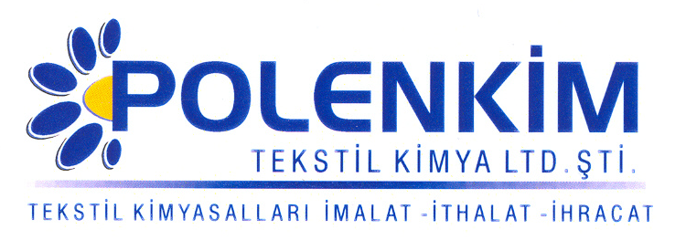

POLENSİL A 85

Polensil A 85, özel seçilmiş yapısı ile kumaş üzerinde maksimum efekt verecek şekilde polimerize olması sayesinde diğer bazı makro emülsiyonların aksine uzun süreli kullanımlarda dahi sorun çıkarmayan bir stabiliteye sahiptir.

KARAKTERİSTİKLER

Yapısı : Amino-modifiye silikon emülsiyonu
Görünüş : Beyaz likit
pH : 6,0 + 0,5
Sp.gr : ~ 1,00
İyonite : Noniyonik

ÖZELLİKLERİ

- Parlak, kaygan ve yumuşak tutum sağlar.
- Benzerlerine göre aynı miktarda kullanıldığında bile maksimum efekt verir.
- Düz boyalı, baskılı her türlü kumaşta sorunsuz uygulama ve süper tuşe sağlar.
- Dikiş kolaylığını arttırır, sıçrama efektini geliştirir.
- Islak/kuru sürtme haslıklarını geliştirir.
- Belirli miktarlarda buruşmazlık ve kir iticilik kazandırır.
- Maksimum efekt için soğuk veya sıcak kalender uygulaması tavsiye edilir.

KULLANIM ALANLARI VE ŞEKLİ

Fular (Emdirme)
Kullanım 30 - 70 gr/kg
pH 5,0 + 0,5
Pic-up 70 - 80 %
Fiske 130 - 170 ⁰C / 30 - 75

Gerekli görüldüğü takdirde diğer apre malzemeleri ile sorunsuzca birlikte kullanılabilir. Ancak bu durumda laboratuvar denemelerinin önceden yapılması tavsiye edilir.

SAKLAMA KOŞULLARI

Sıcaktan ve soğuktan korunduğunda orijinal ambalajında en az 6 ay özelliklerini muhafaza eder. Donmaya karşı ve 30 ⁰C üstü sıcaklıklardan korunmalıdır. Depolarda palet üzerine konması tavsiye edilir.

Teknik bültenlerimizde yer alan bilgi ve açıklamalar, tamamen ürünün kullanım koşulları ve metotlarının anlaşılması ile ilgili olup, uygulamada ortaya çıkabilecek olan farklılıklar için bağlayıcılık oluşturmaz.
_______________________________________________________________________________
Tel: (0224) 211 33 36 (pbx) Fax: (0224) 211 37 95 BUTTİM (Bursa Uluslararası Tekstil Ticaret Merkezi) B Blok Kat:5 No:1423 www.polenkim.com

